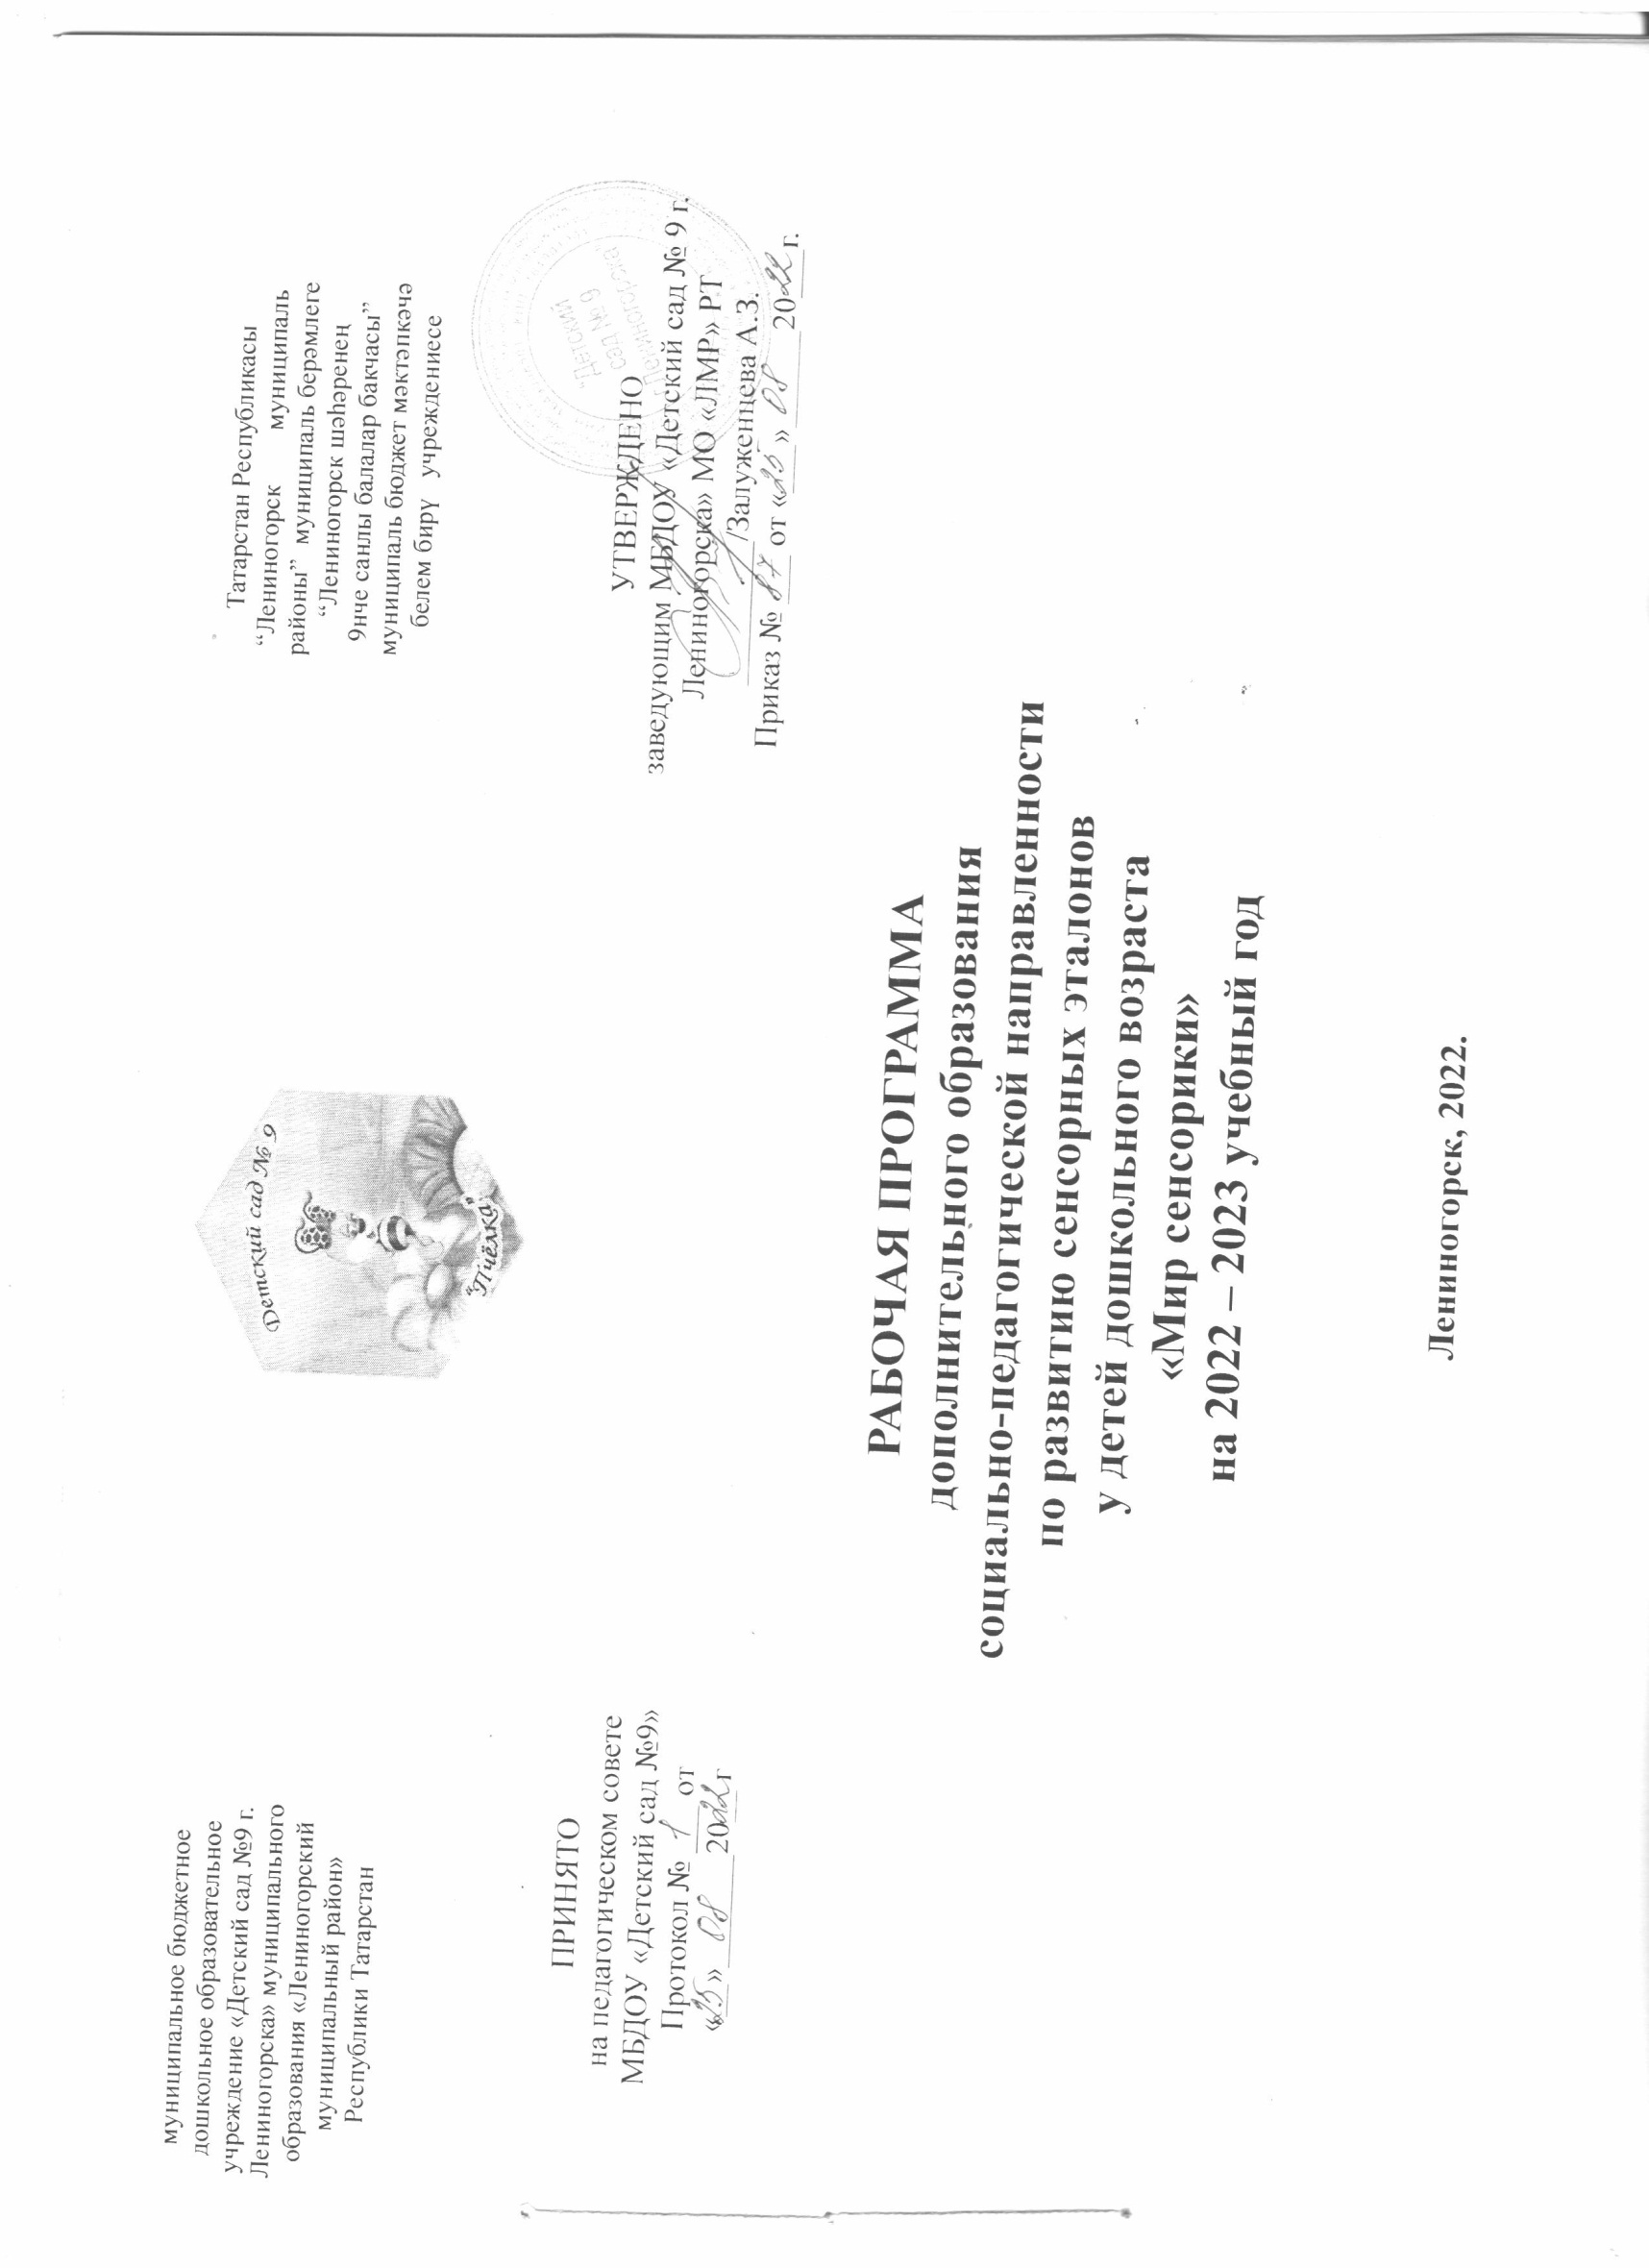

1.ЦЕЛЕВОЙ РАЗДЕЛ ПРОГРАММЫ.
Пояснительная записка
Игры, которые представлены в данной программе, направлены на формирование восприятия ребенка раннего и младшего дошкольного возраста. Программа разработана с учетом закономерностей формирования восприятия в дошкольном возрасте и психологических механизмов перехода внешних перцептивных действий во внутренний план, а также особенностей освоения сенсорных эталонов. Поэтому в программу включены образцы сенсорных эталонов разных свойств (формы, цвета, величины и др.), которые ребенок может освоить в игровых занятиях.
В программе представлены специальные игры и упражнения, на развитие тактильного восприятия с водой, нанизывание, с пластилином, с краской, с бумагой, на выкладывание, которые помогут укрепить руки малышей, развивать движения рук, дифференцированные движения пальцев рук.

Теоретические обоснования, актуальность программы.
Ранний возраст — это совершенно особый период становления всех органов и систем и, как совершенно справедливо писал Л.С.Выготский, - «ранний возраст сензитивен во всем».
В работе с детьми раннего возраста педагоги испытывают наибольшие трудности. Так, если при традиционных формах работы на первом плане в ясельных группах была забота о здоровье, формирование культурно – гигиенических навыков, то теперь пользоваться ложкой и салфеткой учат в семье (или могут научить). Поэтому возникает необходимость выделить в содержании работы с малышами аспекты социально – личностного развития и образовательные аспекты. На современном этапе проблема сенсорного воспитания приобрела острый резонанс. Возникла острая педагогическая необходимость в поиске эффективных путей создания педагогических условий.
Сенсорное развитие ребенка — это развитие его восприятия и формирование представлений о внешних свойствах предметов: форме, цвете, величине, положении в пространстве, запахе, вкусе и т.п. Именно ранний возраст - наиболее благоприятен для накопления знаний о внешнем мире, совершенствования работы органов чувств. Развитые сенсорные способности ребенка составляют не только важное предусловие для успешного выполнения им в будущем художественной, музыкальной, физической и других видов деятельности, но и определяют готовность ребенка к школьному обучению. Поэтому значение сенсорного развития ребенка в раннем и дошкольном детстве трудно переоценить.
Сенсорное воспитание, направленное на формирование полноценного восприятия окружающей действительности, служит основой познания мира, первой ступенью которого является чувственный опыт. Успешность умственного, физического, эстетического воспитания в значительной степени зависит от уровня сенсорного развития детей, т. е. от того, насколько совершенно ребенок слышит, видит, осязает окружающее.
Сенсорное развитие (от лат. sensus — чувство, ощущение) предполагает формирование у ребенка процессов восприятия и представлений о предметах, объектах и явлениях окружающего мира. Малыш рождается на свет с готовыми к функционированию органами чувств. Но это лишь предпосылки для восприятия окружающей действительности. Полноценное сенсорное развитие осуществляется только в процессе сенсорного воспитания, когда у детей целенаправленно формируются эталонные представления о цвете, форме, величине, о признаках и свойствах различных предметов и материалов, их положении в пространстве и др., развиваются все виды восприятия, тем самым закладывается основа для развития умственной деятельности.
Таким образом, сенсорное воспитание создает необходимые предпосылки для формирования психических функций, имеющих первостепенное значение для возможности дальнейшего обучения. Оно направлено на развитие зрительного, слухового, тактильного, кинетического, кинестетического и других видов ощущений и восприятий. Поэтому сенсорное развитие, развитие восприятия и представлений о внешних свойствах вещей, играет важную роль в общем ходе умственного развития ребенка. При отсутствии специального сенсорного воспитания в раннем и дошкольном детстве оно проходит замедленно, далеко не всегда достигает того уровня, который требуется для обеспечения дальнейшего развития познавательной деятельности ребенка, его успешного школьного обучения, подготовки ко всем видам физического и умственного труда, неотъемлемой частью которых является восприятие. Это обстоятельство привело к необходимости создания системы сенсорного воспитания нормально развивающихся детей дошкольного возраста. Проблема сенсорного развития и воспитания детей всегда была в центре внимания русских, зарубежных психологов и педагогов.
Проанализировав литературу по истории дошкольной педагогики, я сделала вывод, что на всех этапах ее развития, проблема сенсорного воспитания занимала одно из центральных мест. Этот вопрос в своих трудах рассматривали такие видные представители дошкольной педагогики как Я.А.Коменский, Ф.Фребель, М.Монтессори, О.Декроли, Е.Тихеева, Л.А.Венгер. Ими были разработаны разнообразные дидактические игры и упражнения по ознакомлению детей со свойствами и признаками предметов.
Анализ систем перечисленных авторов с позиций принципов теории сенсорного воспитания позволяет сделать вывод о необходимости разработки нового содержания и методов ознакомления детей со свойствами и качествами предметов в свете новейших психолого – педагогических исследований.
Основные принципы программы.
- Принцип учета возрастно-психологических и индивидуальных особенностей ребенка.
- Принцип системности коррекционных и развивающих задач.
- Принцип единства диагностики и коррекции.
- Принцип активного привлечения ближайшего социального окружения к работе с ребенком.
- Принцип блочного подхода – позволяет педагогически воспроизвести многообразие общественной практики, сохранить принцип научности содержания, повысить эффективность его реализации

Направления программы.
Оздоровительное направление предполагает регулирование деятельности группы для соблюдения режима, формирование у детей жизненно важных двигательных умений и навыков, способствующих укреплению здоровья детей, стимулирование чувствительности и двигательной активности детей, сенсорно - перцептивных процессов.
Воспитательное направление обеспечивает социальное формирование личности, воспитание ее с учетом фактора развития, воспитание ребенка с творческими способностями, развитие и коррекцию познавательных процессов (внимание, память, ассоциативность и гибкость мышления, словарный запас речи, воображение), воспитание умения выражать свои эмоции. Развитие и корректирование зрительных, слуховых и тактильных ощущений.
Образовательное направление обеспечивает усвоение систематизированных знаний; формирование сенсомоторных умений и навыков; развитие моторных способностей, предусматривая, в первую очередь, формирование отношения к активной деятельности, интереса и потребности в совершенствовании сенсорных навыков ребенка, внедрение в практику нетрадиционных методов и приемов, формирование представлений об окружающем мире.
Организационно-методическая деятельность по реализации программы
Систематический анализ сенсорного развития детей с целью последующей психолого-педагогической коррекции.
Создание программно-методического обеспечения педагогического процесса по данной программе, соответствующее современным требованиям дидактики и возрастной психофизической специфике данного контингента детей.
Определение содержания педагогического процесса в образовательном учреждении, способствующего формированию сенсорной культуры, сенсорному образованию детей.
Создание условий для кружковой деятельности.
Объекты программы.
- Дети 2-3 лет.
- Семьи детей посещающих детский сад.
- Педагогический персонал детского сада.

Методы:
- Игровой метод (дидактические игры).
- Наглядный метод (рассматривание дидактических пособий, предметов).
- Практический – показ способов действия с предметами, эксперимент.

Формы организации деятельности:
- групповая;
- подгрупповая;
- индивидуальная.

Принципы комплектования группы и организации работы:
- Учет интересов и способностей детей.
- Желание родителей.
- Добровольное участие.
- Учет психофизических особенностей детей.

Продолжительность реализации программы:
Данный курс состоит из 27 занятий по 10 – 12 минут каждое. Занятия проводятся 1 раза в неделю. Продолжительность курса составляет 9 месяцев для первого года обучения.
Методики для диагностики результативности реализации программы
- Диагностика нервно- психического развития детей первых трех лет жизни Волосовой Е.Б..
- Методика Г.В.Бурменской

Цель программы:
Формировать у детей восприятие отдельных свойств предметов и явлений: формы, цвета, величины, пространства, времени, движений, особых свойств. Научить детей воспринимать такие сложные явления окружающего мира, как иллюстрации, литературные произведения, социальные явления, движения, природа, музыка.
Задачи программы
- Учить рассматривать окружающие предметы, выделяя их форму, величину, цвет, называть эти качества предметов, вслушиваться и выделять звуки природы, звуки человеческого голоса, музыкальные звуки.
- Включать в процесс зрительного восприятия обследование предмета с помощью двух рук для расширения процесса познания окружающего и развития мышления.
Задачи обучения:
- Развитие зрительных ощущений: учить различать цвет, форму, величину предмета.
- Развитие тактильной чувствительности: учить различать на ощупь качество предметов и называть их (мягкий, пушистый, твердый и т.п.); развитие силы рук, мелкой моторики, координации движений.
- Развитие слуховой чувствительности, умение слушать и различать звуки в окружающей обстановке, развитие речевого слуха.
- Обратить внимание детей на различие предметов по величине; формировать понимание слов «большой» и «маленький».
- Закрепить у детей умения группировать и соотносить по цвету, форме и величине.
- Познакомить детей с пятью геометрическими формами и их названиями.
- Дать представления о чередовании предметов по форме.
Предполагаемый результат:
- Дети различают и называют некоторые цвета спектра – красный, зеленый, синий, желтый.
- Различают и называют некоторые геометрические фигуры и тела (шар, куб, круг, квадрат).
- Используют сенсорные эталоны (лимон желтый как солнышко, огурчик зеленый как травка).
- Начинают на ощупь различать качество предметов и их называть.
- Умеют слушать и различать звуки в окружающей обстановке.

2. СОДЕРЖАТЕЛЬНЫЙ РАЗДЕЛ ПРОГРАММЫ.
Методы:
- Игровой метод (дидактические игры).
- Наглядный метод (рассматривание дидактических пособий, предметов).
- Практический (показ способов действия с предметами, эксперимент).
Формы организации деятельности:
- групповая;
- подгрупповая;
- индивидуальная.
Принципы комплектования группы и организации работы:
- Учет интересов и способностей детей.
- Желание родителей.
- Добровольное участие.
- Учет психофизических особенностей детей.

ПЕРСПЕКТИВНОЕ ПЛАНИРОВАНИЕ ЗАНЯТИЙ ПО РАЗВИТИЮ СЕНСОРНЫХ ЭТАЛОНОВ
Месяц | Занятие | Цель | Оборудование, материалы
СЕНТЯБРЬ | Диагностика | Выявить знания детей в области сенсорных эталонов цвета, формы посредством дидактического материала на начало года. | Игрушки и игры с уголка сенсорики.
ОКТЯБРЬ | 1.«Назови геометрическую фигуру». | Учить детей узнавать и правильно называть плоскостные геометрические фигуры. | Круг, квадрат, треугольник, овал, прямоугольник.
 | 2.«Пересыпание ложкой». | Учить ребенка пересыпать зерна ложкой, запоминать последовательность действий, развивать самостоятельность. | Горох, ложки, глубокие емкости.
 | 3. «Прыг – скок по дорожке». | Закрепление знания цветов: красный, желтый, синий, зеленый. | Картонная дорожка 40 см длиной и 10 см шириной, а также полоски зелёного, красного, синего и жёлтого цветов шириной 4 см, игрушки.
 | 4.«Сортировка». | Развивать у детей стереогностическое восприятие в связи с визуальными представлениями. | Шары разного цвета.
НОЯБРЬ | 1.«Найди предмет такой же формы». | Учить детей узнавать и правильно называть плоскостные геометрические фигуры | Дидактическая игра «Геометрическое лото»
 | 2. «Угости маленького и большого зайца морковкой». | Закрепление умения группировать и соотносить однородные предметы по величине. | Игрушечные зайцы и морковка разных размеров.
 | 3.«Шумящие коробочки». | Развивать слуховое восприятие, учить составлять пары одинаковых шумов. | Парные шумящие коробочки.
 | 4.«Огоньки ночью». | Способствовать дальнейшему формированию у детей отношения к цвету как к важному свойству предметов, подводить их к самостоятельному выбору заданного цвета. Обучать технике нанесения мазка способом примакивания. | Бумага черного цвета, гуашь желтого цвета, кисти, баночки с водой.
ДЕКАБРЬ | 1.«Волшебный поднос». | Учить детей выполнять задание правильно, развивать мелкую моторику рук. | Поднос с однотонным цветным дном, крупа.
 | 2.«Шарики» | Учить детей подбирать предметы одинаковой окраски; называть цвета. | Шарики основных цветов.
 | 3.«Подбери по форме». | Закрепление знания геометрических фигур: круг, квадрат, треугольник, овал. | Блоки-вкладыши на каждого ребёнка.
 | 4. Игры с прищепками: выкладывание предметов по образцу (солнышко, елка, ежик) | Развивать у детей мелкую моторику рук. | Бельевые прищепки.  Силуэты: солнышко, елка, ежик, тучка, ягодка.
ЯНВАРЬ | 1. «Кто скорее соберет игрушки». | Учить детей группировать объекты, отличающиеся по форме, величине, назначению, но имеющий одинаковый цвет. | Дидактическая игра «Игрушки».
 | 2. «Счетные палочки». | Учить детей с помощью счетных палочек выкладывать различные фигурки. | Счетные палочки.
 | 3. «Золушка». | Учить детей сортировать предметы (фасоль) по цвету, развивать мелкую моторику рук. | Фасоль, тарелочки.
ФЕВРАЛЬ | 1. «Воздушные шары». | Закрепление знания цветов: красный, желтый, синий, зеленый. | Дидактическая игра «Воздушные шары».
 | 2. Пальчиковые игры с грецкими орехами: вращение между ладонями, катание по столу в разные стороны. | Развивать у детей мелкую моторику рук. | Грецкие орехи.
 | 3. Окрашивание воды. | Формирование представлений об оттенках цветов (светлый, темный) . | Вода в прозрачных емкостях, краски  светлых и темных оттенков.
 | 4. «Поможем зайке разложить игрушки». | Закрепление знания геометрических фигур: круг, квадрат, треугольник, овал. | Игрушки: зайцы, сенсорный куб с  геометрическими фигурами: круг, квадрат, треугольник, овал.
МАРТ | 1. «Ткани». | Развивать у детей осязание, учить составлять пары одинаковых на ощупь тканей. | Пары одинаковых на ощупь тканей.
 | 2. «Строим башню». | Обучение соотнесению по величине четырех предметов. | Строительный материал: кубики.
 | 3. «Что лежит в мешочке? ». | Закрепить знания детей о форме, упражнять в правильном соотнесении нескольких предметов с одним и тем же геометрическими образцами. | Дидактическая игра «Волшебный мешочек».
 | 4. «Подбери петушку перышко» | Учить различать и называть основные цвета; повторять простые и относительно сложные фразы. | Дидактическая игра «Подбери петушку перышко».
АПРЕЛЬ | 1. «Сделаем куклам бусы». | Закреплять умение группировать предметы по цвету, учить нанизывать бусы на нитку. | Шнурки или веревочки, разноцветные бусины по количеству детей.
 | 2. «Спрячь мышку». | Закреплять у детей представления о шести цветах. | Дидактическая игра «Спрячь мышку».
 | 3. Игры со счетными палочками: выкладывание предметов по образцу. | Развивать у детей мелкую моторику рук. | Счетные палочки основных цветов, образцы предметов.
 | 4. «Башня из кубов». | Учить детей сравнивать несколько объектов по величине (меньше, еще меньше) и располагать их по убывающей величине. | Деревянные кубики.
МАЙ | Диагностика | Выявить знания детей в области сенсорных эталонов цвета, формы посредством дидактического материала на конец года. | Игрушки и игры с уголка сенсорики.

3.ОРГАНИЗАЦИОННЫЙ РАЗДЕЛ.
Продолжительность реализации программы:
Данный курс состоит из 32 занятий по 15 минут каждое. Занятия проводятся 1 раз в неделю. Продолжительность курса составляет 8 месяцев.
Методика для диагностики результативности реализации программы:
- Диагностика нервно-психического развития детей первых трех лет жизни Волосовой Е.Б.
- Методика Г.В. Бурменской.
Систематический анализ сенсорного развития детей с целью последующей психолого-педагогической коррекции. Создание программно- методического обеспечения педагогического процесса по данной программе, соответствующего современным требованиям дидактики и возрастной психофизической специфики данного контингента детей.
Определение содержания педагогического процесса в образовательном учреждении, способствующего формированию сенсорной культуры, сенсорному образованию детей.
Работа с коллегами:
- С воспитателями первых младших групп запланирован круглый стол на тему «Сенсорное развитие детей раннего возраста в условиях детского сада», опыт работы по изготовлению дидактических игр по сенсорному развитию детей, анкетирование.
Запланированы консультации с воспитателями по следующим темам:
- «Зарождение игровой деятельности» (история развития, возникновение ролевой игры),
- «Сензитивный период сенсорного развития и восприятия предметов», «Ведущий вид деятельности в раннем детстве», «Гуманистическая педагогика М.Монтессори».
Работа с родителями:
В зону сенсорного развития запланировано совместно с родителями изготовить дидактические игры:
- «Разложи орешки по цветам»
- «Разноцветная коробочка»
- «Украсим бабочек»
- «Застегни пуговицы»
- «Веселые карандаши»
- « Собери хвост петушку»
Совместно с родителями оформить :
- «Центр активности »,
- «Центр спокойных игр».
Провести консультации с родителями на темы:
- «Игры, развивающие движения кисти – пальчиковая гимнастика»,
- «Я учусь действовать с предметами»,
- «Массаж рук»,
- «Игра – спутник детства».

Литература:

1. Альтхауз Д., Дум Э. цвет – форма- - количество: Опыт работы по развитию познават. Способностей детей дошкол. возраста / Рус. Пер. Под ред. В.В. Юртайкина. – М.: Просвещение. 1984– 64 с.
2. Богуславская З.М., Смирнова Е.О. Развивающие игры для детей младшего дошкольного возраста: Кн. для воспитателя дет. сада. – М.: Просвещение. 1991– 207с.
3. Дружинина Марина Владимировна. Разные цвета. ООО «Дрофа» 2005
4. Нагибина М.И. Плетение для детворы из ниток, прутьев и коры. Популярное пособие для родителей и педагогов / Художники М.В. Душин, В.Н. Куров. – Ярославль: Академия развития: Академия, К: Академия Холдинг,. 2000-224 с.

